Школьный этап 8-9 класс
На работу отводится 1.5 часа

- Отметьте все правильные ответы. Для изготовления песочного теста используются последующие продукты:
1 -[ ]- мука
2 -[ ] - дрожжи
3 -[ ] - яичка
4 -[ ] - сахар
5 -[ ] - сода, гашенная уксусом
6 -[ ] - маргарин либо сливочное масло
7 -[ ] - растительное масло
8 -[ ] - кефир
9 -[ ] – молоко
- Для максимального сохранения в овощах минеральных солей их:
А) варят очищенными;
Б) запекают в духовом шкафу;
В) жарят на растительном масле.

3. В качестве разрыхлителя теста применяется:
а) сахар;
б) соль;
в) сливочное масло;
г) пищевая сода.

- Выберите признаки доброкачественности рыбы:
А) глаза мутные; Д) специфический рыбный запах;
Б) глаза прозрачные; Е) упругая консистенция;
В) чешуя поврежденная; Ж) жабры светло-розовые;
Г) брюшко не вздутое; З) чешуя неповрежденная.

- Отличительной особенностью изделий из песочного теста является:
А) высокая плотность; Г) рассыпчатость;
Б) слоистая структура; Д) вязкость.
В) воздушность;

- Изберите верный ответ.
Летом холодит, а зимой греет:
а) льняная ткань;
б) хлопчатобумажная ткань.

- К химическим волокнам относятся:
А) шерсть; Г) капрон;
Б) вискоза; Д) искусственный шёлк.
В) хлопок;

- Ритмически повторяющийся элемент или несколько элементов, из которых складывается орнамент:
а) мотив;
б) раппорт;
в) узор;
г) эскиз.
- Величина припусков на швы при раскрое деталей зависит от:
А) сыпучести ткани; В) размера изделия;
Б) величины печатного рисунка; Д) направления долевой нити.

- Для предохранения срезов от осыпания их:
А) замётывают; В) примётывают;
Б) обмётывают; Г) заутюживают.

- Ткань перед раскроем следует …
А) декатировать;
Б) сложить изнаночной стороной внутрь;
В) сложить вдоль лицевой стороны внутрь;
Г) сложить поперёк изнаночной стороной внутрь;
Д) выровнять срезы.

- Для чего применяют обратный ход машины -____________________________________________________________________________________________________________________________________________

- Рабочий орган швейной машины, осуществляющий переплетение верхней и нижней ниток:
А) шпульный колпачок; В) челночный механизм;
Б) нитепритягиватель; Г) регулятор натяжения нити.

- Определите последовательность снятия мерок для плечевого изделия с цельнокроеными рукавами:

А) Ди; |  | 1
Б) Сш; |  | 2
В) Оп; |  | 3
Г) Дтс; |  | 4
Д) Сг |  | 5

- Соотнесите название шва с условным изображением.

1. Запошивочный | А
2. Накладной | Б
3. Расстрочной | В
4. Настрочной | Г

Ответ: 1 –……, 2 -……., 3 – …….., 4 – …….…

- Установите соответствие между чертежом ночной сорочки и его линиями

А) линия середины |  |  | 1
Б) линия горловины спинки |  |  | 2
В) линия плеча |  |  | 3
Г) линия низа |  |  | 4
Д) линия бокового среза |  |  | 5
Е) линия талии |  |  | 6
Ж) линия горловины переда |  |  | 7

- Укажите правильную последовательность технологии изготовления швейного изделия:
А) построение выкройки;
Б) окончательная и влажно-тепловая обработка;
В) снятие мерок;
Г) раскрой изделия;
Д) пошив изделия.
Ответ: 1…., 2 …., 3…., 4 …., 5 ….

- Техника «пэчворк» - это техника:
А) шитья из лоскутов;
Б) вязания на коклюшках;
В) макраме.

- Бюджет семьи представляет собой:
А) сумму всех доходов и расходов;
Б) суммарную заработную плату членов семьи;
В) план доходов и расходов семьи;
Г) сумму всех расходов семьи.

- Выполнение проекта завершается:
А) обоснованием оптимальной идеи проекта
Б) выполнением изделия
В) оформлением пояснительной записки
Г) презентацией (защитой) результатов проекта

- Практическое задание. Вам предложены детали кроя платья.
- Выполните эскиз изделия, согласно деталям кроя (вид спереди и вид сзади);
- Сделайте описание модели платья по эскизу;
- Предложите вариант декоративной отделки платья.
- Предложите ткани (или волокнистый состав) для этой модели платья.

Детали кроя платья
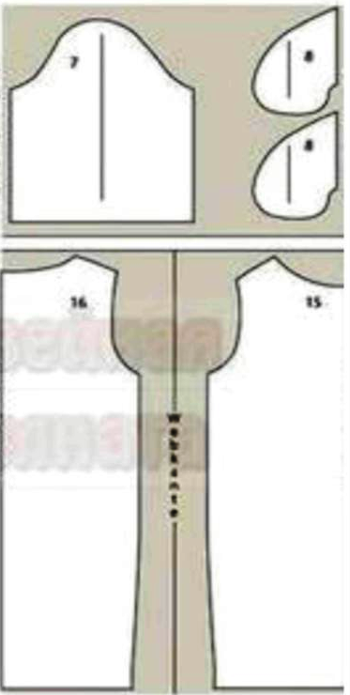
Эскиз (вид спереди)  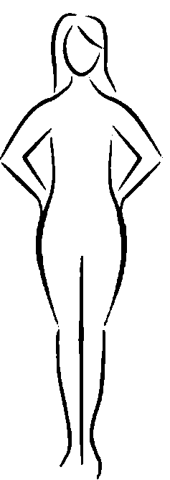 | Эскиз (вид сзади)  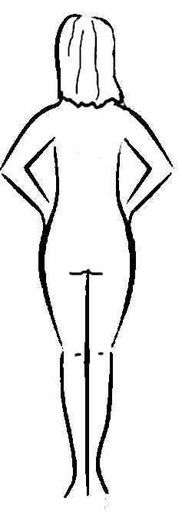
Описание модели:
Назначение __________________________________________________________________
Силуэт:_____________________________________________________________________
Детали: _____________________________________________________________________
Цвет: _______________________________________________________________________
Отделка ____________________________________________________________________
Ткани: _______________________________________________________________________

